Отчёт по этапу индивидуального проекта №4
  - Архитектура компьютера

Цель работы
Продолжить работу со своим сайтом. Отредактировать его в соотвествии с требованиями, добавить данные о своих социальных сетях.

Задание
- Зарегистрироваться на ресурсах и разместить на них ссылки на сайте.
- Сделать пост по прошедшей неделе.
- Добавить пост на тему оформление отчёта.

Выполнение этапа индивидуального проекта
1.Вставляю ссылки на ресурсы. (рис. [-@fig-001])
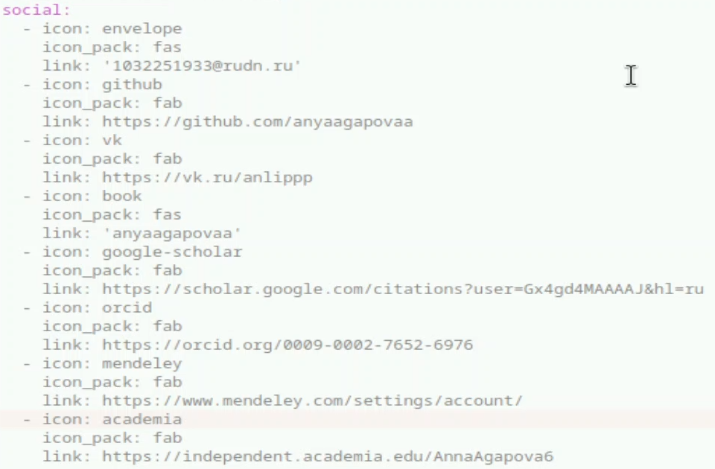
Редактирование информации
2.Пишу пост по прошедшей неделе. (рис. [-@fig-002])
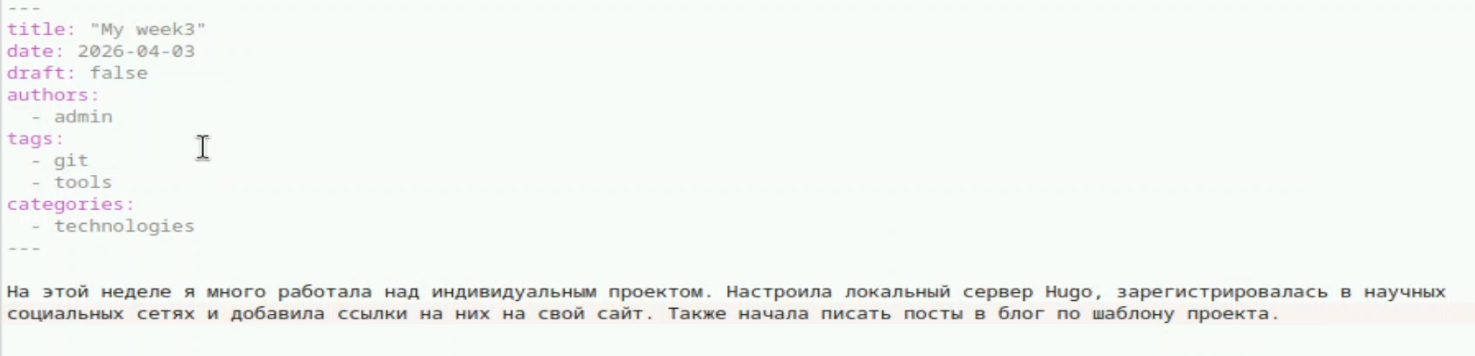
Создание поста
3.Вот как выглядит на сайте. (рис. [-@fig-003])

Результат
4.Пишу пост на тему по выбору про оформление отчета. (рис. [-@fig-004])
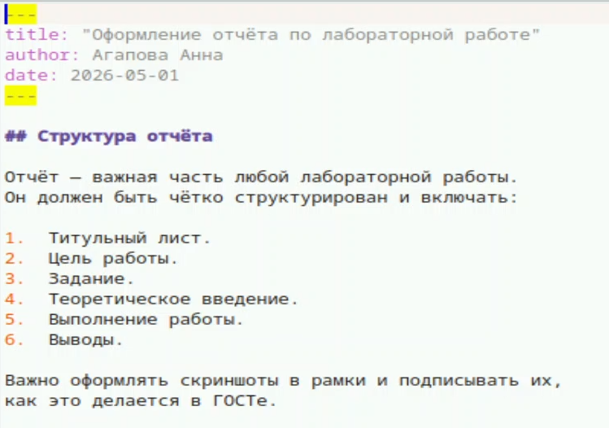
Создание поста
5.Вот как выглядит на сайте. (рис. [-@fig-005])

Результат

Выводы
Я научилась редактировать информацию о себе и писать посты, добавляя их на сайт.

